ANALISIS PENERAPAN SISTEM INFORMASI AKUNTANSI PERSEDIAAN BARANG DAGANG PADA PT BOSOWA BERLIAN MOTOR CABANG MANADO

Oleh:
Dwi Sakti Oktaviyani
NIM: 11 042 025



KEMENTERIAN RISET TEKNOLOGI DAN PENDIDIKAN TINGGI
POLITEKNIK NEGERI MANADO – JURUSAN AKUNTANSI PROGRAM STUDI SARJANA TERAPAN AKUNTANSI KEUANGAN
TAHUN 2015

BAB I
PENDAHULUAN

  - Latar Belakang
Dunia usaha yang persaingannya semakin kompetitif menuntut setiap perusahaan untuk lebih mengembangkan diri agar tetap eksis serta mampu meningkatkan pertumbuhan ekonomi karena perusahaan senantiasa berorientasi kepada aspek bisnis agar dapat memperoleh keuntungan dan pendapatan yang nantinya dapat memberikan sumbangan pada penerimaan kas negara. Setiap peusahaan baik yang berskala kecil maupun besar memerlukan suatu sistem dan prosedur kerja untuk menghasilkan informasi yang sesuai dengan tujuan perusahaan. Sistem informasi setiap perusahaan berbeda-beda sesuai dengan kebutuhan perusahaan sehingga diperlukan suatu desain mengenai sistem yang diinginkan dan sesuai dengan kebutuhan perusahaan tersebut. Salah satu informasi yang diperlukan adalah informasi keuangan, dimana informasi ini digunakan untuk melihat tingkat keberhasilan suatu perusahaan.
Dalam setiap perusahaan dagang, persediaan barang dagang sangat berperan dalam menunjang jalannya perdagangan. Oleh karena itu para pengusaha atau pedagang tersebut harus dapat mengelola usahanya dengan baik. Dalam hal ini yang paling penting adalah bagaimana perusahaan mengelola persediaanya baik perencanaanya maupun pengendaliannya. Dengan membuat perencanaan barang dagang yang baik, akan sangat membantu masyarakat atau konsumen dalam memenuhi kebutuhannya. Kegiatan perencanaan ini bukanlah hal yang mudah untuk dilakukan, karena dalam perencanaan tersebut harus ditentukan jumlah yang tepat, barang dagang yang akan dijual harus sesuai dengan selera konsumen dan harus disediakan dalam waktu yang tepat.
Persediaan barang dagang memegang peranan penting bagi perusahaan, oleh karena itu kegiatan ini perlu mendapat perhatian yang besar dari perusahaan, karena merupakn unsur aktiva perusahaan yang memiliki nilai materil dalam jumlah yang relative besar, serta merupakan aktiva yang sensitife terhadap waktu, penurunan harga pasar, kerusakan dan kelebihan biaya yang disebabkan oleh kesalahan dalam penanganannya.
Sistem informasi akuntansi merupakan salah satu sistem informasi yang diperlukan oleh perusahaan dalam menangani kegiatan operasionalnya sehari - hari untuk menghasilkan informasi - informasi akuntansi serta informasi lainnya mengenai proses bisnis perusahaan yang diperlukan oleh manajemen dan pihak - pihak terkait lainnya sehubungan dengan pengambilan keputusan dan kebijakan - kebijan lainnya. Hal tersebut membuat perusahaan mampu bersaing dengan perusahaan lain dan memiliki keunggulan yang kompotitif dalam berbagai hal seperti kinerja perusahaan, pelayanan produksi dan sebaginya. Salah satu penerapan sistem informasi yang berperan penting dalam kegiatan operasional perusahaan adalah Sistem Informasi Akuntansi.
Sistem informasi akuntansi berguna untuk mengumpulkan, mencatat, menyimpan, memelihara dan mengolah data - data dalam proses transaksi akuntansi yang rutin sehingga menghasilkan informasi akuntansi dan keuangan. Informasi yang dihasilkan tersebut dibutuhkan oleh manajemen dalam pengambilan keputusan, membuat laporan internal dan eksternal, merencanakan strategi untuk dapat bersaing dengan perusahaan lainnya. Jika tidak ada sistem informasi akuntansi maka perusahaan akan mengalami kesulitan dalam mengendalikan aktivitas - aktivitas yang terjadi sehingga mempengaruhi kondisi perusahaan.
PT. Bosowa Berlian Motor Cabang Manado sebagai salah satu perusahaan jasa yang bergerak dibidang perbengkelan yang memberikan pelayanan jasa perawatan dan perbaikan kendaraan Mitsubishi. Dari pelayanan berupa perbaikan mobil dan perawatan, PT Bosowa Berlian Motor Cabang Manado juga merupakan salah satu perusahaan Dagang yang menjualan suku cadang (Spare Part dan bahan) sebagai sumber penerimaan kas. Salah satu cara dengan pengelolaan seoptimal mungkin sumber daya yang dimiliki oleh perusahaan, maka dari itu persediaan harus dikelola dengan baik.
Hal yang dapat dipertimbangkan bahwa betapa pentingnya menjaga persediaan karena modal yang tertanam pada persediaan sangatlah besar maka persediaan merupakan aktiva lancar terbesar bagi perusahaan dagang. Posisis persediaan pun sangat strategis dalam perusahaan tersebut karena merupakan sumber pendapatan. Persediaan sangat rentan terhadap pencurian dan kerusakan, maka perlu diadakan pengamanan untuk mencegah terjadinya kerusakan dan pencurian tersebut. Pengendalian intern yang efektif bertujuan menjaga kekayaan perusahaan serta pemberian informasi mengenai persediaan agar lebih terpercaya.
Secara umum perusahaan dagang dapat didefinisikan sebagai perusahaan yang membeli barang dari pihak lain kemudian di jual kembali pada pihak lain yang memerlukan atau langsung di jual ke masyarakat umum. Sedangkan barang yang siap di jual kembali inilah yang disebut sebagai persediaan. Tanpa persediaan barang dagang perusahaan tidak dapat melakukan kegiatan penjualan. Penjualan pun akan berpengaruh pula atas tersedianya barang dagang atau persediaan tersebut. Jika barang tidak tersedia berupa bentuk, jenis, mutu serta jumlah yang di inginkan pelanggan, maka penjualan pun akan ikut mengalamai penurunan begitu juga sebaliknya. Oleh karena itu persediaan sangat perlu dijaga untuk kelangsungan kegiatan perusahaan yang bersangkutan. Baik prosedur penerimaan, pengeluaran, dan pencatatan.
PT. Bosowa Berlian Motor Cabang Manado seharusnya mengetahui keadaan yang ada di dalam perusahaan, baik posisi keuangan maupun persediaan. Hal ini untuk mengetahui sehat tidaknya perusahaan tersebut dan apakah terhindar dari penyelewengan wewenang yang mengarah pada asset perusahaan. Kerusakan, pemasukan yang tidak benar, lalu untuk mencatat permintaan, barang yang dikeluarkan tidak sesuai pesanan, dan semua kemungkinan lainnya dapat menyebabkan catatan persediaan berbeda dengan persediaan sebenarnya ada di gudang. Untuk itu diperlukan pemeriksaan persediaan secara periodik atas catatan persediaan dengan perhitungan yang sebenarnya.
Dalam sistem akuntansi, pengendalian intern membantu mendeteksi dan mencegah berbagai pengaruh lingkungan terhadap sistem. Seperti pemasukan data persediaan yang tidak benar, kelalaian dalam pencatatan, penerimaan barang, barang yang dikeluarkan tidak sesuai dengan pesanan, dan semua kemungkinan lainnya yang dapat menyebabkan catatan persediaan tidak sama dengan fisiknya.
Berdasarkan latar belakang tersebut maka penulis tertarik untuk mengambil judul “Analisis Penerapan Sistem Informasi Akuntansi Persediaan Barang Dagang Pada PT. Bosowa Berlian Motor Cabang Manadao”.
  - Rumusan Masalah
Berdasarkan uraian latar belakang sebelumnya, diperoleh rumusan masalah dalam penelitian ini yaitu apakah penerapan sistem informasi akuntansi persediaan barang dagang pada PT. Bosowa Berlian Motor Cabang Manado sudah berjalan efektif?
  - Batasan Masalah
Batasan masalah yang penulis perlu perjelas, yaitu penerapan sistem informasi akuntansi persediaan barang dagang pada PT. Bosowa Berlian Motor Cabang Manado.
  - Tujuan Penelitian
Untuk mengetahui apakah penerapan sistem informasi akuntansi persediaan barang dagang pada PT. Bosowa Berlian Motor Cabang Manado sudah berjalan efektif
  - Manfaat Penelitian
Dalam penelitian ini diharapkan dapat diambil beberapa manfaat antara lain sebagai berikut:
- Bagi Perusahaan
Sebagai bahan pertimbangan manajemen dalam menetapkan keputusan yang berkaitan dengan persediaan barang dagang serta sebagi referensi menetapkan kebijaksanaan dan strategi yang berhubungan dengan persediaan barang dagangan.

- Bagi Penulis
- Hasil penulisan Tugas Akhir ini dapat berguna untuk mengukur kemampuan penulis dalam menerapkan ilmu pengetahuaan yang telah didapat di bangku perkuliahan secara teoritis, serta menambah pengetahuan tentang pelaksanaan sistem informasi akuntansi.
- Untuk memenuhi salah satu syarat menempuh ujian akhir di Politeknik Negeri Manado Jurusan Akuntansi.
- Bagi Politeknik
Hasil penelitian ini dijadikan sebuah perbandingan antara teori-teori yang didapat dari bangku kuliah dengan kondisi riil yang ada dalam dunia usaha sehingga dapat menambah pengetahuan.

BAB II
LANDASAN TEORI
  - Konsep Dasar Sistem Informasi Akuntansi
- Sistem
Definisi sistem dalam buku yang berjudul Analisi dan Desain adalah sebagai berikut : “sistem adalah suatu jaringan kerja dari prosedur-prosedur yang saling berhubungan, berkumpul bersama-sama untuk melakukan suatu kegiatan untuk menyelesaikan suatu sasaran tertentu.”(Hartono,2005:1)
Berdasarkan definisi Jogiyanto (2005:2) menjelaskan bahwa : “sistem adalah kumpulan elemen-elemen yang berinteraksi untuk mencapai suatu tujuan tertentu.”
Berdasarkan definisi Wing Wahyu Winarno (2006) menjelaskan bahwa : “sistem adalah sekumpulan komponen yang saling bekerja sama untuk mencapai tujuan tertentu. Sistem berfungsi menerima Input (masukan), mengolah Input, dan menghasilkan Output berasal dari luar sistem, atau dari lingkungan sistem tersebut berada.
Kontrol
Input
Proses
Output

Gambar 2.1 Komponen Sistem

- Ciri-ciri Sistem
Untuk membedakan sistem dan mengenal antara satu sistem dengan sistem lainnya, maka dapat dilakukan dengan pendekatan karakteristiknya atau ciri-ciri yang melekat pada suatu sistem tersebut. Karakteristik sistem menurut Susanto (2004:2) adalah dengan adanya tujuan sistem, batas sistem, subsistem, hubungan sistem, lingkungan sistem, dan input, porses dan output.
- Jenis-jenis Sistem
Menurut Winarno (2006:5-6) selain dari karakteristik, sistem juga dapat digolongkan ke dalam beberapa kelompok yaitu :
- Sistem Terbuka dan Sistem Tertutup
Sistem terbuka adalah sistem yang berhubungan dengan lingkungannya yang menerima masukan dari luar dan menghasilkan keluaran juga untuk pihak luar. Sedangkan sistem tertutup adalah sistem yang tidak berhubungan dengan lingkungannya.
- Sistem Manual dan Otomatis
Sistem manual adalah sistem yang bekerja berdasarkan campur tangan orang, tanpa di jalankan secara manual sistem tidak akan berjalan. Sedangkan sistem otomatis adalah sistem yang dapat bekerja sendiri secara otomatis, sehingga tidak memerlukan campur tangan manusia.
- Sistem Alamiah dan Campur Tangan Manusia
Sistem alamiah adalah sistem yang sudah disediakan oleh alam, sehingga manusia tidak mampu berbuat banyak untuk mempengaruhi sistem tersebut. Sistem campur tangan manusia adalah merupakan sistem yang dibuat oleh manusia.
- Sistem Statis dan Dinamis
Sistem statis adalah sistem yang relative tetap atau tidak berubah, sedangkan sistem dinamis adalah yang selalu berubah menyesuaikan dengan lingkungannya.
- Informasi
Definisi informasi dalam buku yang berjudul Sistem Informasi Akuntansi menjelaskan bahwa : “ Informasi adalah data yang telah diorganisasi dan telah memiliki kegunaan dan manfaat.” (Krismiaji,2005:15)
Pengolahan Data
Data
Informasi
Gambar 2.2 Data Diolah Menjadi Informasi
- Karakteristik Informasi
Informasi memiliki sifat-sifat tertentu yang menjadikan informasi tersebut lebih bernilai dan berguna bagi pemakainya. Informasi tersebut menunjukkan ciri-ciri atau karakteristik yang mempengaruhi kualitas dalam pengambilan keputusan.
Menurut Winarno (2006:17), karakteristik yang baik dan akurat, tepat waktu, lengkap, relevan, terpercaya, terverifikasi, mudah dipahami, dan mudah diperoleh.
Menurut Rommey (2011:17), ada 6 (enam) karakteristik yang membuat suatu informasi berguna dan memiliki arti bagi pengambilan keputusan, yaitu : relevan, andal, lengkap, tepat waktu, dapat dipahami, dan dapat diverifikasi.
Dengan demikian dapat diambil kesimpulan bahwa karakteristik dari informasi harus memeiliki ciri-ciri yaitu : dapat dipahami, relevan, tepat waktu, akurat, keandalan, lengkap, dan dapat diperbandingkan sehingga para pengguna informasi dapat memperoleh informasi yang jelas sesuai dengan yang diinginkan.
- Sistem Informasi
Definisi sistem informasi dalam buku yang berjudul Analisis dan Desain adalah sebagai berikut : “Sistem informasi adalah suatu sistem di dalam suatu organisasi yang mempertemukan kebutuhan pengelolaan transaksi harian, mendukung operasi, bersifat manajerial dan kegiatan strategi dari suatu organisasi dan menyediakan pihak luar tertentu dengan laporan-laporan yang diperlukan.”(Hartono, 2005:11).
Sistem informasi dalam organisasi yang kompleks, suatu pengaruh utama dari konsepsi sistem telah mendorong integrasi yang berarti mengkombinasikan/menggabungkan sub sistem-sub sistem yang tadinya terpisah-pisah. Integrasi telah mengakibatkan pengolahan data menjadi lebih efisien dengan menghilangkan duplikasi pencatatan, penyimpanan, pelaporan, dan aktivitas pengolahan lainnya di dalam suatu organisasi.
- Akuntansi
Definisi akuntansi dalam buku Teori Akuntansi (Sofyan Safri Harahap:2012) : Akuntansi adalah seni pencatatan, penggolongan dan pengikhtisaran dengan cara tertentu dalam ukuran moneter, transaksi dan kejadian-kejadian yang umumnya bersifat keuangan dan termasuk penafsiran hasil-hasilnya.
Definisi lain dapat juga dipakai untuk memahami lebih dalam pengertian akuntansi ini. Dalam buku A Statement of Basic Accounting Theory (ASOBAT), akuntansi diartikan sebagai berikut : Akuntansi adalah proses mengidentifikasi, mengukur dan menyampaikan informasi ekonomi sebagai bahan informasi dalam hal mempertimbangkan berbagai alternative dalam mengambil kesimpulan oleh para pemakainya.
Menurut Kieso, et al. (2010) definisi akuntansi sebagai suatu sistem dengan input data/informasi dan output berupa informasi dan laporan keuangan yang bermanfaat bagi pengguna internal maupun eksternal entitas. Sebagai sistem, akuntansi terdiri atas input yaitu transaksi, sedangkan proses yaitu kegiatan untuk merangkum transaksi, dan output berupa laporan keuangan.
Berdasarkan pengertian diatas, pengertian akuntansi terdiri dari 4 (empat) hal penting, yaitu sebagai berikut:
- Input (masukan) akuntansi adalah transaksi yaitu peristiwa bisnis yang bersifat keuangan. Suatu transaksi dapat dicatat dan dibukukan ketika ada bukti yang menyertainya.
- Proses merupakan serangkaian kegiatan untuk merangkum transaksi menjadi laporan. Kegiatan itu terdiri dari proses identifikasi apakah kejadian merupakan transaksi, pencatatan transaksi, penggolongan transaksi dan pengikhtisaran transaksi menjadi laporan keuangan.
- Output (keluaran) akuntansi adalah informasi keuangan dalam bentuk laporan keuangan. Laporan keuangan yang dihasilkan dari proses akuntansi menurut Standar Akuntansi Keuangan adalah Laporan Posisi Keuangan (Neraca), Laporan Laba Rugi Komprehensif, Laporan Perubahan Ekuitas, Laporan Arus Kas dan Catatan Atas Laporan Keuangan.
  - Sistem Informasi Akuntansi
Sistem Informasi Akuntansi merupakan sistem informasi formal. Sistem ini mengandung semua karakteristik, Sistem informasi akuntansi suatu perusahaan tertentu mempunyai cakupan yang menyeluruh. Sistem ini meluas ke seluruh kegiatan perusahaan dan menyediakan informasi bagi semua pengguna di perusahaan.
Sistem Informasi akutansi merupakan sekumpulan komponen yang saling bekerja sama untuk mencapai suatu tujuan. Komponen sistem berbeda-beda fungsinya tetapi tetap bekerja sama untuk mencapai tujuan bersama. Ada komponen yang berfungsi untuk menerima Input, ada komponen untuk memproses, ada komponen untuk menghasilkan Output, ada komponen untuk mengendalikan jalannya masing-masing komponen sistem, dan ada komponen untuk menyimpan data. (Wing Wahyu Winarto,2006:2).

- Komponen Sistem Informasi Akuntansi
Menurut WingWahyu Winarto 2006:2, komponen atau bagian-bagian yang ada dalam sistem informasi akuntansi adalah sebagai berikut :
- Basis Data yang terdiri dari, baik basis data internal (berada di bwah kendali perusahaan sepenuhnya) dan berbasis data eksternal (tidak dapat dikendalikan oleh perusahaan).
- Perangkat Keras Komputer dan berbagai perangkat pendukungnya, yang semuanya berfungsi untuk mencatat data, mengolah data, dan menyajikan informasi, baik secara hardcopy (tercetak) maupun softcopy (tidak tercetak).
- Perangkat lunak computer, yang berfungsi untuk menjalankan computer beserta perangkat pendukungnya.
- Jaringan komunikasi baik dengan kabel, gelombang radio, mau pun sarana lain yang berfungsi untuk menghantarkan data dan informasi dari satu tempat ke tempat lain.
- Dokumen dan laporan (baik bersifat hardcopy maupun softcopy), yaitu media untuk mencatat data atau menyajikan laporan.
- Prosedur atau kumpulan langkah-langkah baku untuk menangani suatu peristiwa (atau transaksi) yang setiap hari terjadi di dalam perusahaan.
- Pengendalian yang berfungsi untuk menjamin agar setiap komponen sistem dapat berfungsi dengan baik.
Dokumen & Laporan
Prosedur
Sistem Pengendalian
Program
Jaringan Komunikasi
Komputer
Basis Data
Sistem Informasi
Gambar 2.3 Komponen Sistem Informasi Akuntansi
Menurut Mardi (2011:6) dalam kegiatan Sistem Informasi Akuntansi terdiri dari beberapa unsur penting yaitu :
- Pelaku (orang) yang bertindak sebagai operator sistem atau orang yang mengendalikan dan melaksanakan beberapa fungsi.
- Prosedur baik manual maupun yang terotomatisasi yang dalam kegiatan mengumpulkan, memproses, dan menyimpan data tentang bisnis perusahaan.
- Perangkat lunak (software) yang digunakan untuk mengolah data perusahaan.
Prosedur
Software
Pelaku
Gambar 2.4 Unsur penting sistem informasi akutansi
Ketika kompleksitas sistem dan ketergantungan terhadap informasi meningkat, perusahaan menghadapi berbagai macam resiko yang juga semakin beranekaragam jenisnya. Secara garis besar, ada 4 (Empat) jenis ancaman terhadap sistem informasi akuntansi, yaitu :
- Bencana alam dan bencana politik, misalnya : kebakaran, banjir, gempa bumi, perang, angin topan, dan lain-lain
- Kesalahan Software dan tidak berfungsinya perangkat keras, seperti kegagalan hardware, fluktuasi listrik dan instalasi yang tidak benar, kesalahan transmisi data yang tidak terdeteksi.
- Tindakan-tindakan yang tidak disengaja, seperti kecelakaan, kecerobohan kerja, tidak diikutinya prosedur standar, karyawan yang kurang terlatih atau kurang diawasi, kesalahan yang tidak disengaja, kehilangan atau salah enempatkan data, kesalahan logis, dan system yang tidak memenuhi kebutuhan perusahaan atau tidak mampu menangani tugas yang telah ditetapkan.
- Tindakan yang disengaja (kriminal komputer), misalnya sabotase, kecurangan komputer, dan korupsi.
Faktor-faktor yang yang mempengaruhi ketepatan Sistem Informasi Akuntansi untuk mencegah timbulnya kerugian bagi sebuah organisasi, yang timbul antara lain karena sebab - sebab sebagai berikut :
- Penggunaan sumber daya yang tidak efisien dan boros
- Keputusan manajemen yang tidak baik
- Kesalahan yang tidak disengaja dalam pencatatan dan pemrosesan data
- Kehilangan atau kerusakan catatan secara tidak sengaja
- Tidak ditaatinya kebijakan manajemen dan peraturan lainnya oleh para karyawan
- Perubahan secara tidak sah terhadap Sistem Informasi Akuntansi atau komponen-komponen lainnya

- Peranan Sistem Informasi Akuntansi
Menurut Susanto (2004:9) ada beberapa peranan sistem informasi akuntansi yang digunakan untuk mencapai tujuan perusahaan yaitu:
- Mendukung aktivitas dan proses pengambilan keputusan perusahaan.
- Membantu mengelola perusahaan dalam memenuhi tanggung jawab kepada pihak eksternal.
- Mengumpulkan data dan memasukkan data transaksi ke dalam sistem informasi akuntansi lalu mengelola data tersebut.
- Memberi pemakai atau pengambil keputusan (manajemen) informasi yang mereka perlukan.
- Mengontrol semua proses yang terjadi dan menyimpan data untuk tujuan di masa yang akan datang.

- Tujuan Sistem Informasi Akuntansi
Menurut Mardi (2011:4), ruang lingkup sistem informasi akuntansi dapat dijelaskan dari manfaat/tujuan dari sistem informasi akuntansi. Ada tiga tujuan sistem informasi akuntansi yaitu :
- Guna memenuhi suatu kewajiban sesuai dengan otoritas yang diberikan kepada seseorang dan juga keberadaan sistem informasi membantu ketersediaan informasi yang dibutuhkan oleh pihak-pihak tertentu.
- Setiap informasi yang dihasilkan merupakan bahan yang berharga bagi pengambilan keputusan manajemen.
- Sistem informasi deperlukan untuk mendukung kelancaran operasional perusahaan karena menyediakan informasi bagi setiap satuan tugas sehingga mereka dapat lebih produktif.
  - Sistem Informasi Akuntansi Pada Fungsi Persediaan
Sistem informasi akuntansi persediaan barang dagang adalah sebuah sistem yang memproses data transaksi dan kegiatan yang terdiri dari data persediaan barang dagang yang ada pada gudang yang menyangkut masalah pencatatan dan pelaporan yang dikaitkan dengan pencatatan persediaan dan penilaiannya, baik itu dalam proses penerimaan barang atau pengeluaran barang yang dilakukan oleh perusahaan tersebut.
- Proses Penerimaan Barang
Penerimaan Barang adalah “Menerima fisik barang dari pabrik, prinsipal atau distributor yang disesuaikan dengan dokumen pemesanan dan pengiriman dan dalam kondisi yang sesuai dengan persyaratan penanganan barangnya”
- Fungsi yang Terkait
Fungsi-fungsi yang terkait dengan akuntansi pembelian menurut Mulyadi (2001:300) adalah sebagai berikut :
- Fungsi Gudang
Dalam sistem akuntansi pembelian, fungsi gudang bertanggung jawab untuk mengajukan permintaan pembelian sesuai dengan posisi persediaan yang ada di gudang dan untuk menyimpan barang yang telah diterima oleh fungsi penerimaan.
- Fungsi Pembelian
Fungsi pembelian bertanggung jawab untuk memperoleh informasi mengenai harga barang, menentukan pemasok yang dipilih dalam pengadaan barang dan mengeluarkan order pembelian kepada pemasok yang dipilih.
- Fungsi Penerimaan
Dalam sistem akuntansi pembelian, fungsi ini bertanggung jawab untuk melakukan pemeriksaan terhadap jenis, mutu dan kualitas barang yang diterima dari pemasok guna menentukan dapat atau tidaknya barang tersebut diterima oleh perusahaan. Dan juga bertanggung jawab untuk menerima barang dari pembeli yang berasal dari transaksi retur penjualan.
- Fungsi Akuntansi
Bagian ini terdiri dari 2 (Dua) bagian yaitu :
- Bagian Pencatatan Utang
Fungsi ini bertanggung jawab untuk mencatat utang yang timbul dari transaksi pembelian ke dalam kartu gudang.
- Bagian Pencatatan Persediaan
Fungsi ini bertanggung jawab untuk mencatat harga pokok persediaan barang yang diterima dari transaksi pembelian ke dalam kartu persediaan
- Dokumen Yang Digunakan
Dalam melakukan sistem akuntansi pembelian tentu saja memerlukan dokumen guna menjamin keandalan dan tingkat ketelitian dalam pencatatan akuntansi. Adapun dokumen yang digunakan dalam sistem akuntansi pembelian adalah sebagai berikut :
- Surat Permintaan Pembelian
Dokumen ini merupakan formulir yang di isi oleh fungsi gudang atau fungsi pemakai barang untuk meminta fungsi pembelian melakukan pembelian dengan jenis, jumlah, dan mutu seperti yang ada dalam surat terdebut. Biasanya dibuat 2 (Dua) lembar untuk setiap permintaan , 1 (Satu) lembar untuk fungsi pembelian, dan tembusannya untuk arsip fungsi yang minta barang.
- Surat Permintaan Penawaran Harga
Dokumen ini digunakan untuk meminta penawaran harga bagi barang yang pengadaannya tidak bersifat berulang kali terjadi yang menyangkut jumlah rupiah pembelian yang besar.
- Surat Order Pembelian
Dokumen ini digunakan untuk memesan barang kepada pemasok yang telah dipilih. Surat order pembelian dikeluarkan oleh fungsi pembelian dan diotorisasi oleh fungsi pembelian yang kemudian diberikan kepada pemasok.
- Laporan Penerimaan Barang
Dokumen ini dibuat oleh fungsi penerimaan untuk menunjukkan bahwa barang – barang yang diterima pemasok telah memenuhi jenis, spesifikasi, mutu dan kuantitas seperti yang tercantum dalam surat order pembelian. Laporan penerimaan barang disertai dengan otorisasi bagian penerimaan barang.
- Bukti Kas Keluar
Dokumen ini dibuat oleh fungsi akuntansi untuk dasar pencatatan transaksi pembelian, juga berfungsi sebagai perintah pengeluaran kas untuk pembayaran utang kepada pemasok dan yang sekaligus berfungsi sebagai surat pemberitahuan kepada kreditur mengenai maksud pembayaran. Dalam mengeluarkan bukti kas keluar disertai dengan otorisasi bagian akuntansi.
Semua dokumen dalam transaksi pembelian sangat dibutuhkan sebagai alat yang membantu keandalan dan tingkat ketelitian dalam pencatatan akuntansi serta sebagai bukti terjadinya transaksi pembelian.
- Catatan Akuntansi yang Digunakan
Dalam pembelian diperlukan adanya pencatatan agar menjamin keandalan dan tingkat ketelitian data akuntansi serta dapat dipertanggung jawabkan. Catatan akuntansi yang digunakan untuk mencatat pembelian adalah :
- Register Bukti Kas Keluar
Catatan akuntansi ini digunakan untuk mencatat utang, jika perusahaan menggunakan Voucher payable procedure.
- Jurnal Pembelian
Catatan akuntansi ini digunakan untuk mencatat transaksi pembelian.
Berikut jurnal pembelian yang biasa digunakan oleh perusahaan :

- Pencatatan Pembelian Secara Periodik :
- Pembelian Tunai :
Pembelian xxx -
Kas - xxx

- Pembelian Kredit :
Pembelian xxx -
Hutang Dagang - xxx
- Pencatatn Pembelian Secara Perpetual :
- Pembelian Tunai :
Persediaan Barang Dagang xxx -
Kas - xxx
- Pembelian Kredit :
Persediaan Barang Dagang xxx -
Hutang Dagang - xxx
- Kartu Utang
Catatan akuntansi ini memerlukan buku pembantu yang berisi rincian mutasi utang perusahaan kepada tiap – tiap kreditnya. Digunakan untuk mecatat utang kepada pemasok.
- Kartu Persediaan
Catatan akuntansi ini merupakan buku pembantu yang berisi rincian mutasi setiap jenis pada persediaan dan untuk mencatat harga pokok persediaan yang dibeli.
- Kartu Gudang
Catatan Akuntansi ini diselenggarakan oleh bagian gudang untuk mencatat mutasi dan persediaan fisik barang yang disimpan.
- Jurnal Umum
Catatan akuntansi ini digunakan untuk mencatat barang yang rusak dan dikembalikan kepada pemasok (Retur Pembelian).
- Pencatatan Retur Pembelian Secara Periodik :
Kas/Hutang Dagang xxx -
Retur Pembelian - xxx
- Pencatatan Retur Pembelian Secara Perpetual :
Kas/Hutang Dagang xxx -
Persediaan Barang Dagang - xxx
Berdasarkan keterangan diatas dapat disimpulkan bahwa setiap melakukan transaksi pembelian harus dilakukan beberapa pencatatan. Hal ini dilakukan untuk menjamin keandalan dan menjaga tingkat ketelitian dalam data akuntansi agar dalam memperoleh keputusan yang tepat dalam mengelola perusahaan.
- Prosedur Sistem Akuntansi Pembelian
Dalam melakukan sistem akuntansi pembelian perlu dilakukan prosedur yang merupakan tahap – tahap proses terjadinya transaksi pembelian. Berikut prosedur sistem akuntansi pembelian antara lain :
- Bagian Gudang
Dalam sistem akuntansi pembelian, bagian gudang bertanggung jawab untuk mengajukan permintaan pembelian sesuai dengan posisi persediaan (reorder point) yang ada digudang dan untuk menyimpan barang yang telah diterima oleh fungsi penerimaan yang disertai dengan laporan penerimaan barang serta mencatat pada kartu gudang. Untuk barang – barang yang langsung dipakai (tidak diselenggarakan persediaan barang digudang), permintaan pembelian diajukan oleh pemakai barang.
- Bagian Pembelian
Bgaian pembelian bertanggung jawab untuk memperoleh informasi mengenai harga barang, menentukan pemasok yang dipilih dalam pengadaan barang, dan mengeluarka order pembelian kepada pemasok yang dipilihnya. Bagian ini juga bertanggung jawab untuk memeriksa faktur yang diterima dari pemasok.
- Bagian Penerimaan
Dalam system informasi penerimaan, bagian ini bertanggung jawab untuk melakukan pemeriksaaan terhadap jenis, mutu dan kualitas barang yang akan diterima dari pemasok, guna menentukan dapat atau tidaknya barang tersebut diterima oleh perusahaan. Bagian ini juga bertanggung jawab untuk menerima barang dari pembeli yang berasal dari transaksi retur penjualan.
- Bagian Akuntansi
Bagian akuntansi yang terkait dalam transaksi pembelian adalah bagian pencatatan utang dan bagaian pencatatan persediaan. Dalam sistem akuntansi pembelian, bagian utang bertanggung jawab mencatat transaksi pembelian kedalam register bukti kas keluar dan untuk menyelenggarakan arsip dokumen sumber (bukti kas keluar) yang berfungsi sebagai catatan utang atau menyelenggarakan kartu utang sebagai buku pembantu utang. Dalam sistem akuntansi pembelian, bagian pencatatan persediaan bertanggung jawab untuk mencatat harga pokok persediaan barang dibeli kedalam kartu persediaan.
Dari penjelasan diatas dapat disimpulkan bahwa bagian – bagian yang terkait yang memiliki tanggung jawab dan tugas yang berbeda dalam melakukan transaksi pembelian.
- Proses Pengeluaran Barang
Menurut Mulyadi (2001:202), kegiatan penjualan terdiri dari transaksi penjualan barang atau jasa, baik secara kredit mau pun tunai. Dalam transaksi penjualan kredit, jika pesanan dari pelanggan telah dipenuhi dengan pengiriman barang atau penyerahan jasa, untuk jangka waktu tertentu perusahaan memiliki piutang kepada pelanggannya. Dalam transaksi penjualan tunai, barang/jasa baru diserahkan oleh perusahaan kepada pembeli jika perusahaan telah menerima kas dari pembeli.
Informasi yang diperlukan oleh manajemen dari kegiatan penjualan tunai adalah :
- Jumlah pendapatan penjualan menurut jenis produk atau kelompok produk selama jangka waktu tertentu.
- Jumlah kas yang diterima dari penjualan tunai.
- Jumlah harga pokok produk yang dijual selama jangka waktu tertentu.
- Nama dan alamat pembeli.
- Kuantitas produk yang akan dijual.
- Nama wiraniaga yang akan melakukan penjualan.
- Otorisasi pejabat yang berwenang.
- Fungsi Yang Terkait
Fungsi-fungsi yang terkait dengan akuntansi penjualan menurut Mulyadi (2001:202) adalah sebagai berikut :
- Fungsi Penjualan
Dalam transaksi ini, fungsi ini bertanggung jawab untuk menerima order dari pembeli, mengisi faktur penjualan tunai, dan menyerahkan faktur tersebut kepada pembeli untuk kepentingan pembayaran harga barang ke fungsi kas.
- Fungsi Kas
Fungsi ini bertanggung jawab sebagai penerimaan kas dari pembeli.
- Fungsi Gudang
Fungsi ini bertanggung jawab untuk menyiapkan barang yang dipesan oleh pembeli, serta menyerahkan barang ke fungsi pengiriman.
- Fungsi Akuntansi
Dalam transaksi penjualan, fungsi ini bertanggung jawab mencatat transaksi penjualan dan penerimaan kas dan membuat laporan penjualan.
- Fungsi Pengiriman
Fungsi ini bertanggung jawab untuk membungkus dan menyerahkan barang yang telah dibayar harganya kepada pembeli.
- Dokumen Dalam Sistem Akuntansi Penjualan Tunai
Ada pun dokumen –dokumen yang digunakan dalam penjualan tunai adalah sebagai berikut :
- Faktur penjualan tunai (FPT)
Menurut Krismiaji (2005, 38) faktur penjualan berfungsi untuk merekam transaksi penjualan barang baik tunai maupun kredit. Dokumen ini digunakan untuk merekam berbagai informasi yang diperlukan oleh manajemen mengenai transaksi penjualan tunai. Faktur penjualan tunai diisi oleh fungsi penjualan yang berfungsi sebagai pengantar pembayaran kepada fungsi kas dan sebagai dokumen sumber untuk pencatatan transaksi penjualan ke dalam jurnal penjualan (Mulyadi, 2001: 463).
Faktur ini diisi oleh bagian order penjualan dalam rangka 3 (tiga), yaitu :
- Lembar 1 (Satu) akan diberikan kepada pembeli sebagai pengantar untuk kepentingan pembayaran barang kepada kas.
- Lembar 2 (dua) akan diserahkan kepada bagian pembungkus beserta barangnya sebagai perintah penyerahan barang ke pembeli yang telah membayar di kas dan sekaligus sebagai slip pembungkus yang akan ditempel di pembungkus barang sebagai identitas barang.
- Lembar 3 (tiga) yang akan diserahkan ke bagian order penjualan yang akan dijadikan sebagai arsip sementara berdasarkan nomor urutannya sebagai pengendali apabila terjadi kejanggalan transaksi penjualan.
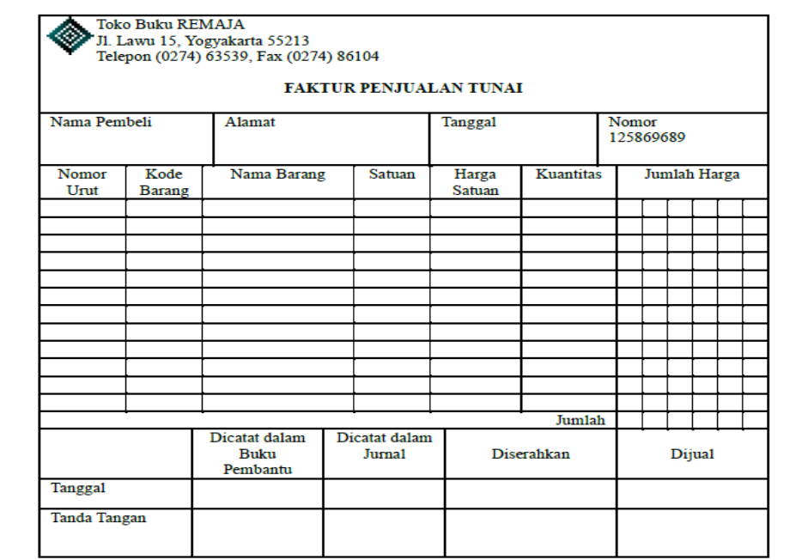
Gambar 2.5 Faktur Penjualan tunai
(Mulyadi, 2001 : 464)
- Pita Register Kas
Penerimaan kas yang berasal dari hasil penjualan tunai sebaiknya dilakukan dengan melalui kas register pada saat transaksi penjualan terjadi, untuk menjamin bahwa angka rupiah yang dimasukan dengan melalui kas register sesuai dengan harga jual yang sesungguhnya (Al. Haryono Jusup, 2005: 8). Menurut Mulyadi (2001: 463) Dokumen ini dihasilkan oleh fungsi kas dengan cara mengoperasikan mesin register kas (cash register). Pita register kas ini merupakan bukti penerimaan kas yang dikeluarkan oleh fungsi kas dan merupakan dokumen pendukung faktur penjualan tunai yang dicatat dalam jumlah penjualan. Menurut Jerry J. Weygandt, Donald E. Kieso, dan Paul D. Kimmel (2007: 268) pita mesin kas memberikan bukti penjualan tunai.
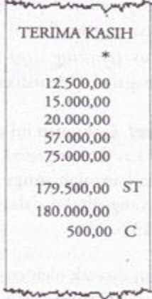
Gambar 2.6 Pita Register Kas
(Mulyadi 2001 : 464)
- Credit Card Sales Slip
Dokumen ini dicetak oleh credit card center bank yang menerbitkan kartu kredit dan diserahkan kepada perusahaan yang menjadi anggota kartu kredit. Bagi perusahaan yang menjual barang atau jasa, dokumen ini diisi oleh fungsi kas dan berfungsi sebagai alat untuk menagih uang tunai dari bank yang mengeluarkan kartu kredit, untuk transaksi penjualan yang telah dilakukan kepada pemegang kartu kredit
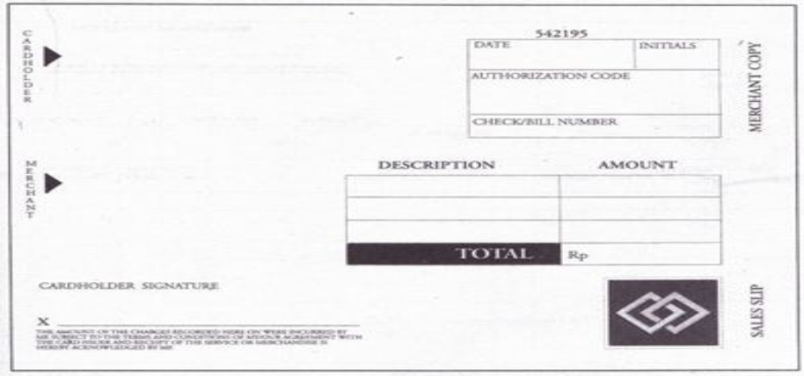
Gambar 2.7 Credit Card Sales Slip
(Mulyadi, 2001 : 465)

- Bill of Lading
Dokumen ini merupakan dokumen sumber tanda pengiriman untuk kegiatan bisnis mengirim pesanan (Marshall B. Romney dan Paul John Steinbart, 2006: 31). Menurut Mulyadi (2001: 465) Dokumen ini merupakan bukti penyerahan barang dari perusahaan penjualan barang kepada perusahaan angkutan umum.
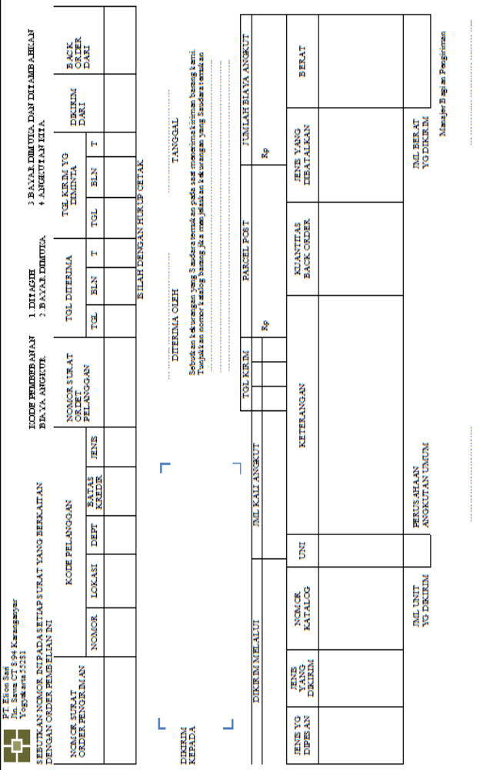Gambar 2.8 Bill of Lading
(Mulyadi, 2001 : 466)

- Faktur Penjualan COD
Dokumen ini digunakan untuk merekam penjualan COD. Tembusan faktur penjualan COD digunakan oleh perusahaan untuk menagih kas yang harus dibayar oleh pelanggan pada saat penyerahan barang yang dipesan oleh pelanggan.
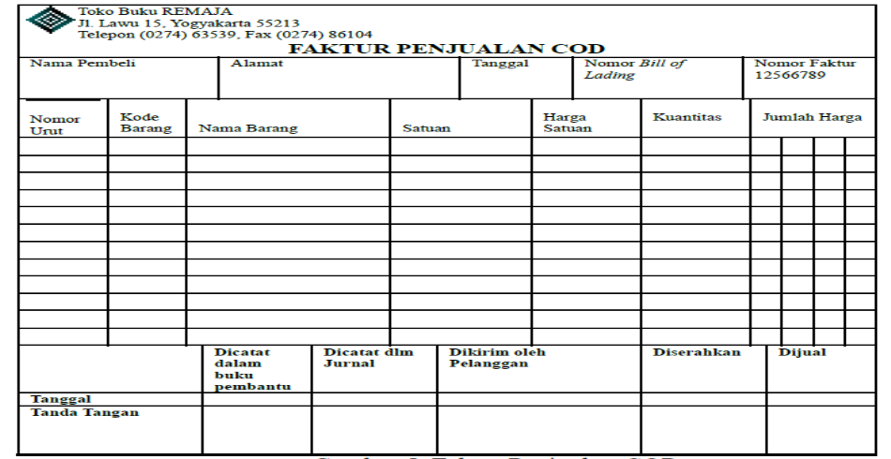
Gambar 2.9 Faktur Penjualan COD
(Mulyasi, 2001 : 467)
- Bukti Setor Bank
Dokumen ini dibuat oleh fungsi kas sebagai bukti penyetoran kas ke bank. Bukti setor bank diserahkan oleh fungsi kas kepada fungsi akuntansi, dan dipakai oleh fungsi akuntansi sebagai dokumen sumber untuk pencatatan transaksi penerimaan kas dari penjualan tunai ke dalam jurnal penerimaan kas.
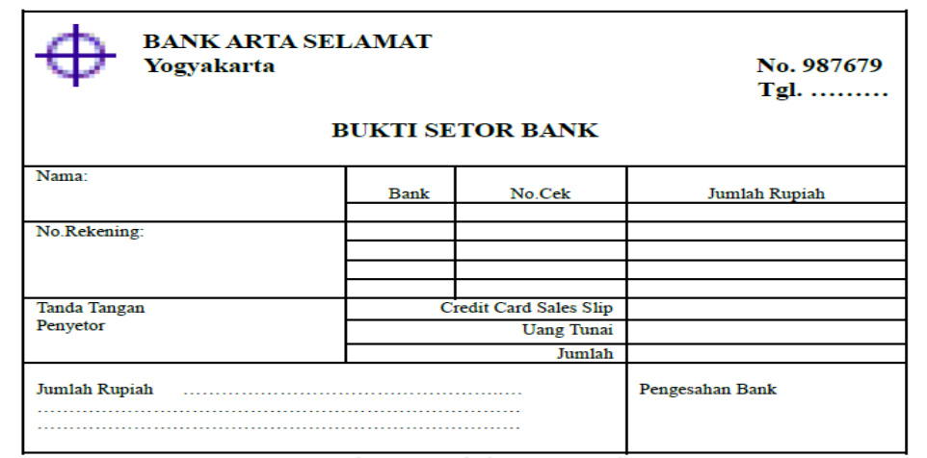
Gambar 2.10 Bukti Setor Bank
(Mulyadi, 2001 : 468)

- Rekap Harga Pokok Penjualan
Dokumen ini digunakan oleh fungsi akuntansi untuk meringkas harga pokok produksi yang dijual selama satu periode. Dokumen ini digunakan oleh fungsi akuntansi sebagai dokumen pendukung bagi pembuatan bukti memorial untuk mencatat harga pokok produk yang dijual.
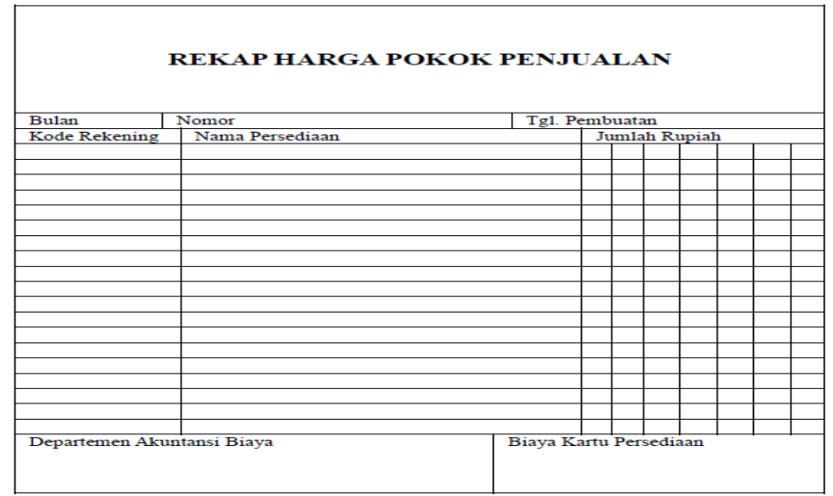
Gambar 2.11 Rekap Harga Pokok Penjualam
(Mulyadi, 2001 : 218)

- Catatan Akuntansi Yang Digunakan Dalam Sistem Akuntansi Penjualan Tunai
- Jurnal Penjualan
Jurnal penjualan digunakan oleh fungsi akuntansi untuk mencatat dan meringkas data penjualan. Dalam jurnal penjualan disediakan satu kolom untuk setiap jenis produk guna meringkas informasi penjualan menurut jenis produk tersebut.
- Jurnal Penerimaan Kas
Jurnal penerimaan kas digunakan oleh fungsi akuntansi untuk mencatat penerimaan kas dari berbagai sumber, di antaranya dari penjualan tunai.
- Jurnal Umum
Jurnal ini digunakan oleh fungsi akuntansi untuk mencatat harga pokok produk yang dijual.
- Kartu Persediaan
Kartu persediaan digunakan oleh fungsi akuntansi untuk mencatat berkurangnya harga pokok produk yang dijual. Kartu persediaan ini diselenggarakan di fungsi akuntansi untuk mengawasi mutasi dan persediaan barang yang disimpan digudang.
- Kartu Gudang
Catatan ini tidak termasuk sebagai catatan akuntansi karena hanya berisi data kuantitas persediaan yang disimpan di gudang. Catatan ini diselenggarakan oleh fungsi gudang untuk mencatat mutasi dan persediaan barang yang disimpan dalam gudang.
- Prosedur yang Membentuk Sistem Akuntansi Penjualan Tunai
Prosedur penjualan tunai yang dilaksanakan secara manual atau berbasis komputer menampilkan suatu bagan alir dokumen. Prosedur tersebut bukan merupakan prosedur baku, karena penerapannya bias bervariasi dan banyak tergantung pada karakteristik masing-masing perusahaan (Nugroho Widjajanto, 2001: 320). Prosedur penjualan tunai (Krismiaji, 2005: 283), adalah sebagai berikut :
- Petugas Penjualan
Mula-mula petugas penjualan menerima permintaan penjualan dari konsumen. Setelah terjadi kesepakatan transaksi membuat tiket atau nota penjualan sebanyak 3 lembar dan menyerahkan nota tersebut kepada pembeli untuk pembayaran ke kasir.
- Kasir
Menerima kas dan 3 lembar nota penjualan dari pembeli. Selanjutnya nota penjualan didistribusikan sebagai berikut :
- Lembar ke-1 diserahkan kepada pelanggan (untuk pengambilan barang)
- Lembar ke-2 diteruskan ke bagian audit
- Lembar ke-3 diserahkan ke pemegang buku jurnal Selanjutnya, kasir membuat bukti setor bank sebanyak 2 lembar, kemudian menyetorkan kas tersebut ke bank.
- Pemegang Buku Jurnal
Setelah lembar ke-3 nota penjualan, bagian ini mencatat penerimaan kas ke dalam jurnal penerimaan kas. Secara periodik, bagian ini membuat rekapitulasi jurnal penerimaan kas ke bagian buku besar untuk diproses.
- Bagian Buku Besar
Secara periodik bagian ini menerima rekapitulasi jurnal penerimaan kas dari pemegang buku jurnal, kemudian melakukan proses posting dari jurnal tersebut ke rekening-rekening buku besar yang bersangkutan.
- Bagian Audit
Atas dasar tembusan tiket penjualan yang diterima dari petugas penjualan, bagian ini memeriksa nomor urut dokumen. Setiap akhir bulan bagian ini akan menerima laporan bank bulanan beserta tembusan bukti setor bank dari bank. Setelah seluruh dokumen diterima secara lengkap, bagian ini membandingkan tiket penjualan dan bukti setor bank, kemudian membuat rekonsiliasi bank setiap bulan.

- Prosedur Penerimaan dan Penyimpanan Barang
- Kartu Stock
- Laporan Bulanan
Selesai
Pencatatan
- Surat Permintaan Barang
- Kartu Stock
Tindakan Perbaikan
Pengiriman
Sesuai?
- Daftar Stock Minim
- Syarat Penerimaan Barang
Kontrol Persediaan
Pemisahaan Area
Penyimpanan
Konfirmasi Ke Purchesing
Y/T
Pengecekan
- Surat Jalan Dari Suplier
- P.O
Terima Barang
Mulai
Laporan Penerimaan Barang
Chenk
Gambar 2.12 Flowchart Prosedur Gudang

Prosedur Penerimaan dan Penyimpanan Barang Jadi
- Terima barang dari produksi yang sudah tersegel
- Periksa jumlah dan kemasannya apakah sudah sesuai dengan TN (Transfer Note)
- Tempatkan pada area sesuai dengan jenisnya
- Masukkan data penerimaan pada Kartu Stock
- Semua pekerjaan yang berhubungan dengan pencatatan, penambahan atau pengurangan stock barang harus dilaksanakan pencatatannya pada hari yang sama
- Harap perhatikan barang yang batas waktunya sudah hamper habis dan diinformasikan ke Manajemen setiap bulan.
  - Sistem Pengendalian Intern Persediaan
“Pengendalian akuntansi (accounting control) adalah pengendalian yang bertujuan membantu menjaga aktiva dan menjamin akurasi dan daya andal catatan keuangan perusahaan” (Krismiaji, 2005: 218).
Menurut Jogianto Pengendalian akuntansi mempunyai tujuan utama mengamankan asset (harta kekayaan perusahaan) dan menjamin kebenaran serta ketepatan dari data akuntansi (Jogianto, 2000: 372). Sistem akuntansi penjualan yang baik adalah sistem akuntansi yang dapat melindungi kekayaan perusahaan atau mencegah timbulnya kecurangan dan pencurian kekayaan perusahaan. Sistem akuntansi penjualan tunai hendaknya dilengkapi dengan sistem pengendalian intern yang baik, (Mulyadi, 2001 : 470-471), yaitu :
- Organisasi
- Fungsi penjualan harus terpisah dari fungsi kas Pemisahan ini mengakibatkan setiap penerimaan kas dari penjualan tunai dilaksanakan oleh dua fungsi yang saling mengecek.
- Fungsi kas harus terpisah dari fungsi akuntansi Fungsi akuntansi harus dipisahkan dari kedua fungsi pokok yang lain: fungsi operasi dan fungsi penyimpanan. Hal ini dimaksudkan untuk menjaga kekayaan perusahaan dan menjamin ketelitian dan keandalan data akuntansi.
- Transaksi penjualan tunai harus dilaksanakan oleh fungsi penjualan, fungsi kas, fungsi pengiriman, dan fungsi akuntansi.
Dengan dilaksanakannya setiap transaksi penjualan tunai oleh berbagai fungsi tersebut akan tercipta adanya pengecekan intern pekerjaan setiap fungsi tersebut oleh fungsi lainnya.
- Sistem Otorisasi dan Prosedur Pencatatan
- Penerimaan order dari pembelian diotorisasi oleh fungsi penjualan dengan menggunakan formulir faktur penjualan tunai. Faktur penjualan tunai harus diotorisasi oleh fungsi penjualan agar menjadi dokumen yang sahih, yang dapat dipakai sebagai dasar bagi fungsi penerimaan kas untuk menerima kas dari pembeli, dan menjadi perintah bagi fungsi pengiriman untuk menyerahkan barang kepada pembeli setelah harga barang dibayar oleh pembeli tersebut, serta sebagai dokumen sumber untuk pencatatan dalam catatan akuntansi.
- Penerimaan kas diotorisasi oleh fungsi penerimaan kas dengan cara membubuhkan cap “lunas” pada faktur penjualan tunai dan penempelan pita register kas pada faktur tersebut. Dengan cap “lunas” dan pita register kas tersebut dokumen faktur penjualan tunai dapat memberikan otorisasi bagi fungsi pengiriman untuk menyerahkan barang kepada pembeli.
- Penjualan dengan kartu kredit bank didahului dengan permintaan otorisasi dari bank penerima kartu kredit. Otorisasi diperoleh merchant dengan cara memasukkan kartu kredit pelanggan kedalam alat tersebut. Dengan alat ini merchant terhindar dari kemungkinan ketidakbonafitan pemegang kartu kredit.
- Penyerahan barang diotorisasi oleh fungsi pengiriman dengan cara membubuhkan cap “Sudah Diserahkan” pada faktur penjualan tunai. Cap “sudah diserahkan” yang dibubuhkan oleh fungsi pengiriman pada faktur penjualan tunai membuktikan telah diserahkannya barang kepada pembeli yang berhak.
- Pencatatan ke dalam catatan akuntansi harus didasarkan atas dokumen sumber yang dilampiri dengan dokumen pendukung yang lengkap. Dalam sistem penjualan tunai, pencatatan mutasi piutang harus didasarkan pada faktur penjualan tunai sebagai dokumen sumber dan pita register kas sebagai dokumen pendukung.
- Pencatatan ke dalam catatan akuntansi harus dilakukan oleh karyawan yang diberi wewenang untuk itu. Dengan cara ini maka tanggung jawab atas pengubahan catatan akuntansi dapat dibebankan kepada karyawan tertentu, sehingga tidak ada satu pun perubahan data yang dicantumkan dalam catatan akuntansi yang tidak dipertanggungjawabkan.
- Komponen Pengendalian Intern
Komponen pokok sistem pengendalian intern adalah:
- Lingkungan Pengendalian
- Aktivitas Pengendalian
- Penilaian RisikoInformasi dan Komunikasi
- Pemantauan
- Metode Persediaan
Metode Persedian terdiri dari 2 (dua) yaitu :
- Sistem Periodik
Dalam pencatatan sistem fisik, nilai persediaan barang akhir periode diketahui setelah kuantitas barang yang tersedia dihitung secara fisik kemudian dikalikan dengan harga satuan.

- Sistem Perpetual
Dalam sistem perpectual ini pencatatan persediaan dilakukan setiap terjadi transaksi, jadi penilaian persediaan ini bukan mencari persediaan akhir.

Perbedaan dari kedua sistem tersebut
Sistem Periodik | Sistem Perpetual
- Pembelian barang dagang dicatat dengan mendebitkan rekening pembelian.  - Hasil penjualan dicatat dalam rekening penjualan dan pada waktu penjualan harga pokok penjualan tidak dicatat dijurnal.  - Nilai persediaan pada akhir periode tidak dapat diketahui sehingga perlu melakukan perhitungan fisik persediaan : dibuat penyesuaian pada akhir periode. | - Pembelian barang dagang dicatat dalam akun persediaan barang dagang.  - Hasil penjualan dicatat dalam rekening penjualan dan pada waktu penjualan harga pokok penjualan dicatat/dijurnal.  - Walau nilai persediaan akhir dapat diketahui, penghitungan fisik tetap harus dilakukan untuk mencocokkan persediaan akhir menurut penghitungan fisik dengan catatanya.
Tabel 2.1 Perbedaan Sistem Periodik dan Sistem Perpetual
Jurnal yang harus dibuat
Transaksi | Sistem Periodik | Sistem Perpetual
Pembelian | Pembelian xxx  Utang Dagang/Kas xxx | Persediaan xxx  Utang Dagang/Kas xxx
Retur Pembelian | Utang dagang/Kas xxx  Retur Pembelian xxx | Utang Dagang/Kas xxx  Persediaan xxx
Penjualan | Piutang Dagang xxx  Penjualan xxx  (Harga Jual) | Piutang Dagang/Kas xxx  Penjualan xxx  (Harga Jual)  HPP xxx  Persediaan xxx  (Harga Pokok)
Retur Penjualan | Retur Penjualan xxx  Piutang Dagang xxx | Persediaan xxx  Piutang Dang xxx  Persediaan xxx  HPP xxx
Pemyesuaian | ILR xxx  Persediaan xxx  (Persediaan Awal)  Persediaan xxx  ILR xxx  (Persediaan Akhir) | Tidak Ada Jurnal
Pelunasan Utang | Utang Dagang xxx  Kas xxx  Dalam Masa Diskon  Utang Dagang xxx  Potongan Pembelian xxx  Kas xxx | Utang Dagang xxx  Kas xxx  Dalam Masa Diskon  Utang Dagang xxx  Persediaan xxx  Kas xxx
Pelunasan Piutang | Kas xxx  Piutang xxx  Dalam Masa Diskon  Kas xxx  Potongan Penjualan xxx  Piutang Dagang xxx | Kas xxx  Piutang Dagang xxx  Dalam Masa Diskon  Kas xxx  Persediaan xxx  Piutang Dagang xxx
Tabel 2.2 Jurnal Sistem Periodik Dan Sistem Perpetual
- Metode Penilaian Persediaan
Metode pencatatan dan penilaian persediaan / metode penilaian persediaan adalah sebagai berikut :
- Firs – in Firs – out (FIFO)
Dalam metode Firs-in Firs-out, perusahaan harus mempunyai catatan mengenai kapan dan dengan harga berapa pembelian tersebut dilakukan. Harga pokok per unit yang digunakan untuk menghitung harga pokok persediaan bisa berbeda dengan yang digunakan untuk menghitung harga pokok penjualan. Dalam metode FIFO, harga beli dari barang yang pertama kali masuk dalam persediaan akan menjadi harga pokok yang pertama kali dibebankan pada harga pokok penjualan. Harga pokok persediaan akhir didasarkan pada harga pembelian barang yang paling akhir.

- Rata-rata (Evarage)
Metode rata – rata pertimbangan sering juga disebut dengan metode rata – rata (average method).Sistem pencatatan dan penilaian persediaan ini didasarkan pada rata – rata tertimbang dari harga pokok persediaan pada periode tersebut. Harga pokok persediaan didapat dengan membagi harga pokok barang yang dapat dijual (harga pokok persediaan awal ditambah pembelian) dengan jumlah unit yang tersedia untuk dijual.
- Pengendalian Internal Atas Persediaan
Dua tujuan dari pengendalian internal persediaan adalah mengamankan persediaan dan melaporkan secara tepat dalam laporan keuangan. Pengendalian internal ini bersifat:
- Pengendalian yang bersifat preventif yaitu dirancang untuk mencegah kesalahan atau kekeliruan pencatatan.
- Pengendalian yang bersifat detektif yaitu ditujukan untuk mendeteksi kesalahan atau kekeliruan yang telah terjadi.
  - Definisi Konsepsional
- Sistem
Definisi sistem dalam buku yang berjudul Analisi dan Desain adalah sebagai berikut : “sistem adalah suatu jaringan kerja dari prosedur-prosedur yang saling berhubungan, berkumpul bersama-sama untuk melakukan suatu kegiatan untuk menyelesaikan suatu sasaran tertentu.”(Hartono,2005:1)
Berdasarkan definisi Jogiyanto (2005:2) menjelaskan bahwa : “sistem adalah kumpulan elemen-elemen yang berinteraksi untuk mencapai suatu tujuan tertentu.”

- Informasi
Definisi informasi dalam buku yang berjudul Sistem Informasi Akuntansi menjelaskan bahwa : “ Informasi adalah data yang telah diorganisasi dan telah memiliki kegunaan dan manfaat.” (Krismiaji,2005:15)
- Akuntansi
Dalam buku Teori Akuntansi (Sofyan Safri Harahap:2012): Komite istilah American Institute of Certified Public Accounting (AICPA) mendefinisikan sebagai berikut :
Akuntansi adalah seni pencatatan, penggolongan, dan pengikhtisaran dengan cara tertentu dalam ukuran moneter, transaksi, dan kejadian-kejadian yang umumnya bersifat keuangan dan termasuk penafsiran hasil-hasilnya.
  - Tinjauan Penelitian Terdahulu
Nama  Tahun | Judul | Perumusan Masalah | Hasil Penelitian
Santy  (2005) | Analisis Aktivitas Pengendalian Intern Pada PT. Camera Cahaya Gemilang | Bagaimana Penerapan Aktivitas Pengendalian Intern Pada PT. Camera Cahaya Gemilang? | - Struktur organisasi perusahaan garis lurus  - Prosedur pengambilan barang gudang perusahaan ini sudah cukup efektif  - Sostem otorisasi telah dilakukan oleh msing-masing kepala bagian namun pada prosedur pengeluaran barang tidak memiliki otorisasi bagian gudang  - Persediaan dicatat dengan metode perpetual dan melakukan program inventory control sehingga semua bagian dapat mengetahui informasi tentang persediaan  - Perusahaan ini telah menggunakan formulir bernomor urut cetak pada setiap transaksi  - Tidak ada internal cek pada prosedur penerimaan dan pengeluaran barang  - Karyawan yang bekerja diperusahaan ini telah ditempatkan sesuai dengan keahlian masing-masing
Indrayani  (2005) | Perencanaan dan pengawasan persediaan bahan baku pada PT Serasi Jaya Tebing Tinggi Delia | Apakah sistem Perencanaan dan pengawasan persediaan bahan baku pada PT Serasi Jaya Tebing Tinggi Delia sudah dilakukan secara efektif | Perencanaan pada perusahaan tersebut belum efektif karena tidak adanya anggaran pembelian, pemakaian bahan baku, sementaran pengawasan atas persediaan sudah efektif karena PT Serasi Jaya Tebing Tinggi Delia telah melakukan pengawasan fisik, pengawasan akuntansi dan jumlah yang dibutuhkan
Tabel 2.3 Tinjauan Penelitian Terdahulu
  - FokusPenelitian
Yang penulis perlu perjelas, yaitu apakah penerapan sistem informasi akuntansi persediaan barang dagang pada PT. Bosowa Berlian Motor sudah berjalan efektif.

BAB III
METODE PENELITIAN
Di dalam kegiatan penelitian dan cara untuk memperoleh data maupun keterangan yang dibutuhkan oleh penulis dalam penyusunan Tugas akhir ini, dapat dijelaskan sebagai berikut :
  - Jenis Penelitian
Jenis penelitian ini berupa penelitian yang berbentuk deskriptif. Metode deskriptif yaitu metode dimana penulis mengumpulkan data penelitian yang di peroleh dari objek penelitian literature - literatur lainnya kemudian menguraikan secara rinci untuk mengetahui permasalahan penelitian dan mencari penyelesaiannya. Menurut Erlina (2007 : 64), “penelitian deskriptif adalah penelitian terhadap fenomena atau populasi tertentu yang diperoleh oleh peneliti dari subjek beberapa individu, organisasional, industry, atau perspektif lain”.
  - Tempat Dan Waktu Penelitian
Penelitian ini dilaksanakan pada PT. Bosowa Berlian Motor Cabang Manado berlokasi Kantor : Jl. Yos Sudarso Kairagi Weru, No. 36 Manado, Lama penelitian kurang lebih Tiga Bulan yaitu 25 Februari sampai 22 Mei 2015. Jadwal Penelitian.
Tabel 3.1. Jadwal Penelitian
Tahapan Penelitian | Feb | Mar | Apr | Mei | Jun | Jul | Agust | Sept
Pengajuan Judul
Penyelesaian Proposal
Pengumpulan Data
Seminar Proposal
Penulisan Tugas Akhir
Pengumpulan Data
Penyelesaian Tugas Akhir
Bimbingan
Ujian Tugas Akhir

  - Jenis Dan Sumber Data
Jenis data yang penulis gunakan dalam penulisan tugas akhir ini terdiri dari :
- Jenis Data
Data Kualitatif yaitu data yang diperoleh dari hasil wawancara
- Sumber Data
- Data Primer yaitu data yang diperoleh langsung dari PT. Bosowa Berlian Motor Cabang Manado.
- Data Sekunder yaitu data yang diperoleh dari luar perusahaan atau berbagai sumber yang berkaitan dengan permasalahan.
  - Teknik Pengumpulan Data
Metode pengumpulan data yang digunakan adalah sebagai berikut :
- Penilaian Kepustakaan data sekunder yang menjadi landasan teori guna mendukung data - data yang diperoleh selama penelitian. Data bersumber dari buku dan referensi lainnya.
- Penilaian Lapangan ini dilakukan untuk memperoleh data primer, yaitu dengan melaksanakan penelitian langsung ke objek penelitian untuk memperoleh data melalui : observasi, wawancara, dan dokumentasi.
  - Teknik Analisis Data
Untuk menganalisis data yang diperoleh, metode yang akan digunakan dalam penulisan ini adalah analisis deskripsi yaitu analisis yang membandingkan dengan jelas mengenai objek penelitian sistem informasi yang diterapkan perusahaan dalam pelaksanaan sistem informasi akuntansi persediaan. Analisis deskripsi kualitatif dipergunakan untuk mengevaluasi kesesuaian antara proses pelaksanaan dengan hasil sistem informasi akuntansi persediaan dengan sistem yang digunakan.
  - Responden
Responden pada penelitian ini adalah pimpinan atau karyawan PT. Bosowa Berlian Motor Cabang Manado yang dianggap dapat memberikan informasi atau masukan data yang dapat dipergunakan dalam penulisan tugas akhir ini.

DAFTAR PUSTAKA

Andi, 2015. Sistem Informasi Akuntansi – Kondsep dan Penerapan. Yogyakarta,
C.V ANDI OFFSET

Bodnar, George H,. dan William S. Hopwood. 2003. Sisten Informasi Akuntansi,
Edisis Kedelapan, PT. Indeks Kelompok, Gramedia, Jakarta

Hartono. 2005;1. Sistem Informasi Akuntansi. Jakarta, STIE YKPN

Hartono, 2005;11. Analisis dan Desain. Jakarta, STIE YKPN

Ikatan Akuntansi Indonesia. 2000. Standar Akuntansi Keuangan. Jakarta, Salemba
Empat

Jogiyanto. 2005;2. Sistem Informasi Akuntansi. Jakarta, STIE YKPN

Krismiaji. 2005;15. Sistem Informasi Akuntansi. Yogyakarta, UPP (Unit Penerbit dan Percetakan) AMP YKPN

Kieso, et al. 2010. A Statement Of Basie Accounting Theory (ASOBAT).

Mulyadi, 2014. Sistem Akuntansi. Yogyakarta: Penerbit Salemba Empat

Soemita. 1994. Dasar-dasar Akuntansi 2. Bandung, Tarsito

Sofyan Safri Harahap. 2012.Teori Akuntansi. Bandung, Tarsito

Susanto. 2004;82. Komponen Sistem Informasi Akuntansi.

Susanto. 2000;4. Pengendalian Intern

Wing Wahyu Winarno, 2006:2. Sistem Informasi Akuntansi. Yogyakarta, UPP (Unit Penerbit dan Percetakan) STIM YKPN

V. Wiratna Sujarweni. 2015. Sistem Akuntansi. Yogyakarta, Penerbit Pustaka Baru Press

www.materiakuntansi.com

contohdanfungsi.blogspot.com/2013/08/pengertian-penjualan-dan-fungsi-terkait

